Martina Staviařová
391588
3.12.2012
Hydrologie
Cvičení 8.

Zadání:
Ze zadaných údajů sestrojte chronologickou čáru vodních stavů a čáru překročení a v denních vodních stavech zjistěte hodnoty M-denních vodních stavů pro M= 30, 90, 15, 210, 270,330,364.

Vypracování:

Tok: Divoká Orlice
Stanice: Kostelec nad Orlicí

Tab. 1: Vodní stavy toku Divoká Orlice na stanici Kostelec nad Orlicí v hydrologickém roce 1953/1954.
 | 1953 |  | 1954
Dny | XI | XII | I | II | III | IV | V | VI | VII | VIII | IX | X
1 | 18 | 19 | 18 | 14 | 21 | 43 | 43 | 33 | 14 | 34 | 19 | 29
2 | 20 | 16 | 2 | 14 | 20 | 54 | 57 | 26 | 45 | 32 | 21 | 76
3 | 15 | 13 | 11 | 14 | 18 | 62 | 48 | 22 | 123 | 23 | 19 | 57
4 | 17 | 13 | 14 | 18 | 20 | 63 | 79 | 28 | 122 | 29 | 14 | 38
5 | 16 | 13 | 14 | 20 | 20 | 72 | 100 | 20 | 67 | 26 | 15 | 35
6 | 18 | 14 | 14 | 20 | 20 | 81 | 86 | 21 | 60 | 24 | 10 | 32
7 | 16 | 11 | 11 | 21 | 20 | 86 | 130 | 19 | 53 | 22 | 10 | 37
8 | 15 | 12 | 16 | 21 | 17 | 73 | 125 | 22 | 62 | 24 | 10 | 43
9 | 18 | 9 | 11 | 21 | 19 | 69 | 89 | 29 | 88 | 20 | 14 | 44
10 | 17 | 10 | 11 | 22 | 16 | 68 | 67 | 23 | 113 | 11 | 13 | 46
11 | 18 | 12 | 11 | 22 | 35 | 48 | 73 | 28 | 70 | 23 | 14 | 33
12 | 22 | 13 | 13 | 22 | 33 | 38 | 62 | 21 | 66 | 24 | 13 | 39
13 | 20 | 10 | 14 | 20 | 37 | 38 | 50 | 24 | 73 | 22 | 19 | 35
14 | 20 | 11 | 5 | 21 | 46 | 34 | 43 | 28 | 67 | 26 | 15 | 33
15 | 18 | 15 | 4 | 20 | 50 | 36 | 39 | 21 | 59 | 16 | 13 | 29
16 | 15 | 11 | 9 | 20 | 47 | 62 | 40 | 21 | 64 | 16 | 13 | 30
17 | 17 | 11 | 10 | 20 | 42 | 62 | 34 | 25 | 56 | 17 | 12 | 30
18 | 18 | 9 | 10 | 16 | 45 | 43 | 36 | 24 | 55 | 16 | 12 | 26
19 | 20 | 10 | 14 | 15 | 47 | 48 | 37 | 19 | 56 | 16 | 12 | 28
20 | 19 | 7 | 8 | 15 | 49 | 37 | 35 | 24 | 120 | 13 | 13 | 27
21 | 18 | 11 | 17 | 16 | 49 | 57 | 38 | 18 | 117 | 14 | 15 | 30
22 | 16 | 10 | 15 | 18 | 49 | 58 | 34 | 21 | 94 | 15 | 15 | 31
23 | 16 | 12 | 21 | 18 | 51 | 61 | 27 | 21 | 65 | 18 | 23 | 29
24 | 18 | 15 | 10 | 19 | 56 | 43 | 23 | 24 | 52 | 23 | 12 | 31
25 | 17 | 13 | 11 | 19 | 59 | 45 | 26 | 24 | 49 | 17 | 12 | 27
26 | 12 | 8 | 14 | 19 | 70 | 44 | 23 | 28 | 47 | 18 | 11 | 32
27 | 12 | 10 | 14 | 20 | 57 | 37 | 21 | 15 | 47 | 18 | 11 | 29
28 | 12 | 9 | 14 | 21 | 52 | 35 | 20 | 21 | 58 | 17 | 26 | 30
29 | 16 | 15 | 14 |  | 41 | 30 | 20 | 18 | 45 | 14 | 19 | 31
30 | 18 | 10 | 14 |  | 42 | 32 | 20 | 17 | 43 | 14 | 18 | 31
31 |  | 5 | 14 |  | 40 |  | 20 |  | 35 | 17 |  | 29

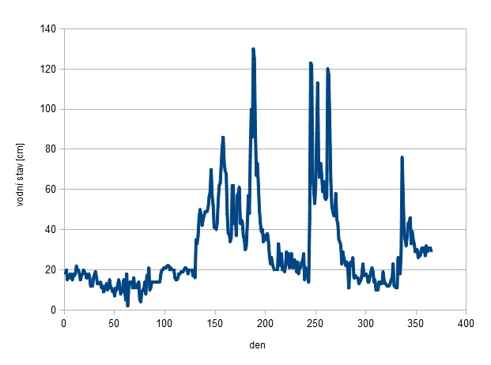
Obr. 1:Chronologická čára denních vodních stavů toku Divoká Orlice na stanici Kostelec nad Orlicí v hydrologickém roce 1953/1954.

Tab. 2: Četnost výskytu vodních stavů toku Divoká Orlice v hydrologickém roce 1953/1954.
Pořadové číslo intervalu | interval od – do | Počet vodních stavů | Kumulativní četnost
1 | 4,0 -5,3 | 4 | 4
2 | 5,3-12,0 | 44 | 48
3 | 12,0-18,8 | 94 | 142
4 | 18,8-25,6 | 74 | 216
5 | 25,6-32,3 | 34 | 250
6 | 32,3-39,0 | 27 | 277
7 | 39,0-45,8 | 18 | 295
8 | 45,8-52,5 | 18 | 313
9 | 52,5-59,3 | 14 | 327
10 | 59,3-66,0 | 11 | 338
11 | 66,0-72,7 | 8 | 346
12 | 72,7-79,5 | 5 | 351
13 | 79,5-86,2 | 3 | 354
14 | 86,2-92,9 | 2 | 356
15 | 92,9-99,7 | 1 | 357
16 | 99,7-106,4 | 1 | 358
17 | 106,4-113,2 | 1 | 359
18 | 113,2-119,9 | 1 | 360
19 | 119,9-126,6 | 4 | 364
20 | 126,6-130,0 | 1 | 365

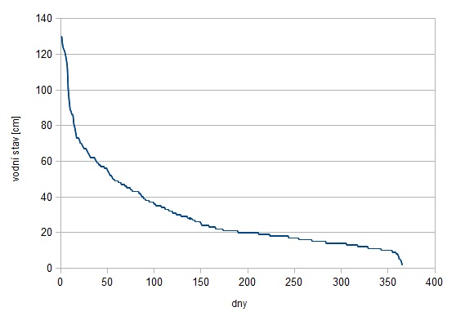
Obr. 2: Čára překročení denních vodních stavů toku Divoká Orlice na stanici Kostelec nad Orlicí v hydrologickém roce 1953/1954.

Tab. 3: Hodnoty M-denních vodních stavů.
M | Vodní stav [cm]
30 | 64
90 | 39
150 | 25
210 | 20
270 | 15
330 | 11
364 | 4

Závěr:
Z údajů v hydrologické ročence jsem vytvořila chronologickou čáru denních vodních stavů a čáru překročení denních vodních stavů na toku Divoká Orlice, měřených ve stanici Kostelec nad Orlicí v průběhu hydrologického roku 1953/1954.
Maximální vodní stav za toto období činí 130 cm a to 7.5.1954, nejnižší vodní stav byl zaznamenán 15.1.1954 a to 4cm. Chronologická čára poukazuje na rozkolísanost vodních stavů v průběhu roku. Vidíme, že nejvyšších vodních stavů tok dosahuje na jaře a v létě, nižších na podzim a v zimě.

